**2024 한-아프리카 비즈니스 포럼**

안녕하십니까, 2024 한-아프리카 비즈니스 포럼 사무국입니다 .

오는 3월 25일(월) 서울 소공동 롯데호텔 2층 크리스탈 볼룸에서

'불확실성 시대의 新 한-아프리카 공동 협력 전략'이라는 주제로 열리는

2024 한-아프리카 비즈니스 포럼에 참가 신청해 주셔서 감사드립니다.

[행사개요]  
 o 행사명: 2024 한-아프리카 비즈니스 포럼  
 o 일   시: 2024. 3. 25.(월) 14:00-17:00  
 o 주   최: 한·아프리카재단, 런던대 SOAS CSST 연구소, 현대차·기아

본 포럼은 사전신청자에 한하여 참석이 가능하며 현장 참석은 진행하지 않습니다.

문의사항이 있으시면 사무국으로 연락 주시면 감사드리겠습니다.

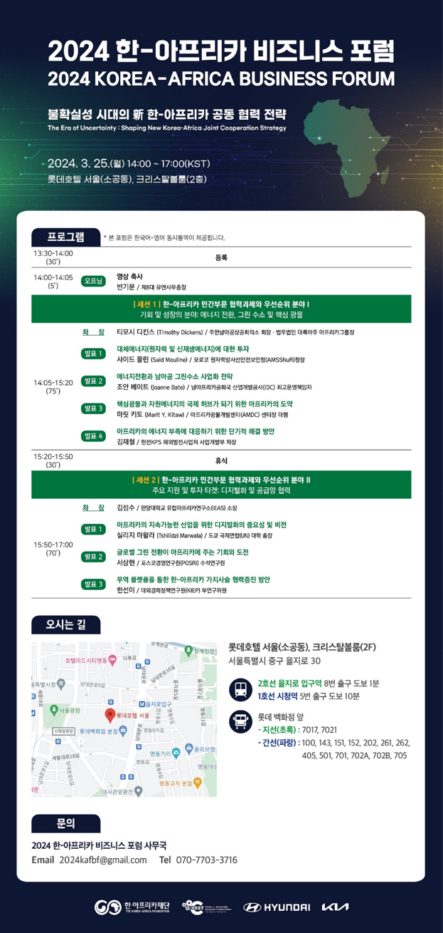

2024 한-아프리카 비즈니스 포럼 사무국

[2024kafbf@gmail.com](mailto:2024kafbf@gmail.com" \t "_blank)

https://trs.maillink.co.kr/procresponse?a=6I-17414861I-48150533I-4SbBEPI-4I-3